

UNIVERSIDADE DO VALE DO ITAJAÍ
CIÊNCIA DA COMPUTAÇÃO – SISTEMAS OPERACIONAIS
PROF. MSc. FELIPE VIEL

GUSTAVO HENRIQUE STAHL MÜLLER

IMPLEMENTAÇÃO DE ALGORITMOS DE
ESCALONAMENTO EM C

ITAJAÍ
2021
SUMÁRIO

1. INTRODUÇÃO 3
2. DESENVOLVIMENTO 4
2.1. ALGORITMO ROUND ROBIN 4
2.2. ALGORITMO ROUND ROBIN COM PRIORIDADE 6
3. CONCLUSÃO 7

- INTRODUÇÃO

Esse trabalho demonstra o funcionamento e trechos relevantes do código-fonte da minha implementação de dois algoritmos de escalonamento em C: Round Robin e Round Robin com prioridade.
Link da apresentação: https://youtu.be/X66fCTc_-y8

- DESENVOLVIMENTO

Algoritmos de escalonamento são de extrema importância para a Ciência da Computação. Eles são responsáveis por decidir a ordem em que as tarefas existentes irão ser executadas pelo processador. Além disso, são responsáveis pela realização de trocas de contexto, o que permite a execução concorrente de tarefas.
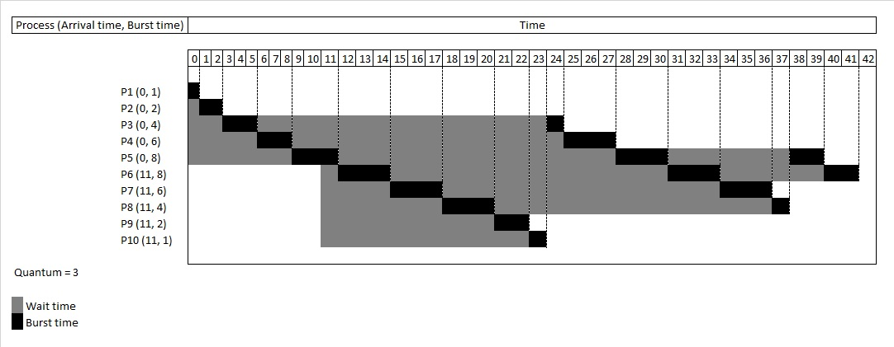
Figura 1 – Escalonamento de tarefas através do algoritmo Round Robin.
Fonte: Wikipédia.

  - ALGORITMO ROUND ROBIN

Round Robin é um algoritmo de escalonamento simples, que não aplica nenhuma prioridade específica à uma tarefa. Ou seja, todas as tarefas possuem a mesma prioridade e recebem o mesmo tempo de execução do processador. Na minha implementação, a ordem de execução começa pelos processos que foram adicionados à fila de aptos (variável TASKS_HEAD) primeiro.
No começo do algoritmo, o primeiro índice será 0, e ele será incrementado cada vez que o quantum de uma tarefa acabar. O nodo nesse índice é pego, e então executado pela função run(), que retornará 0 caso o processo não tenha chegado ao fim (caso o burst seja maior que 0) ou 1 caso tenha chegado ao fim (caso o burst seja igual à 0).

Figura 2 – Escalonamento de tarefas através do algoritmo Round Robin.
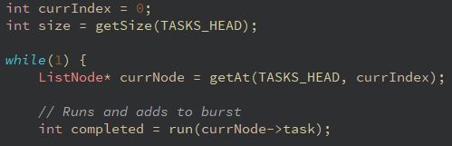

Fonte: O autor.
Caso o processo tenha terminado, ele será deletado da fila de tarefas do escalonador.
Figura 3 – Tarefa sendo deletada após término.
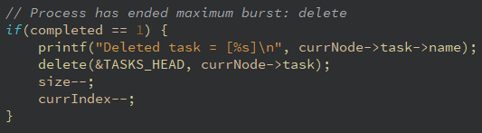

Fonte: O autor.

Por último, caso ainda tenha processos restantes, o índice de tarefa será incrementado. Se não, a execução de processos terminará.

Figura 4 – Checagem de existência de outras tarefas.
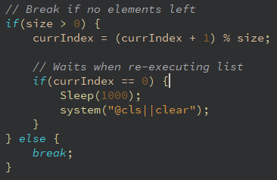

Fonte: O autor.

As tarefas usadas para fins de testes estão armazenadas no arquivo
rr-schedule.txt. Cada linha é separada em três colunas: A primeira coluna é o nome da tarefa, a segunda é a sua prioridade (que no caso do Round Robin, é ignorada) e a terceira é o burst (o tempo de execução necessário para ser completada).
Figura 5 – Arquivo rr-schedule.txt.
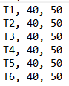

Fonte: O autor.
No primeiro ciclo de execução, cada tarefa é executada por 15 unidades de tempo, que é o quantum definido pelo processador. Esse ciclo de execução se repete mais algumas vezes, até que as tarefas possuam um burst de somente 5 unidades de tempo, o que significa que na próxima vez que forem executadas, elas serão terminadas pelo escalonador.

Figura 6 – Primeiro ciclo de execução do Round Robin.
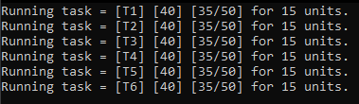

Fonte: O autor.
Na figura abaixo, a tarefa T2 possui somente 5 unidades de tempo restantes para execução. Após executar por 5 unidades de tempo, seu burst é igual à 0, o que implica na sua exclusão:

Figura 7 – Tarefa sendo deletada após seu burst chegar à 0.
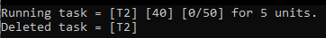

Fonte: O autor.

  - ALGORITMO ROUND ROBIN COM PRIORIDADE

Round Robin com prioridade busca sempre a execução da tarefa com maior prioridade. Na minha implementação, essa execução ocorre sem preempção: ou seja, a tarefa de maior prioridade é executada integralmente, em contraste ao Round Robin simples, que executa as tarefas de maneira concorrente.
A primeira etapa do algoritmo é escolher a tarefa à ser executada; A prioridade somente será importante caso mais de uma tarefa exista. Nesse caso, a tarefa com maior prioridade será escolhida, através da função getTaskWithMostPriority().

Figura 8 – Escolhendo a tarefa à ser executada no Round Robin com prioridade.
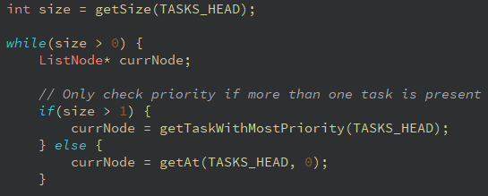

Fonte: O autor.
A próxima etapa é executar a tarefa até ela acabar, e então deletar ela da lista de tarefas. Isso irá se repetir até que todas as tarefas sejam concluídas.

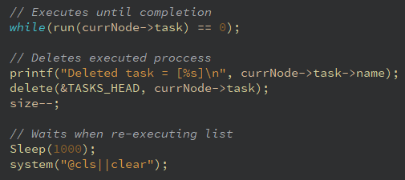
Figura 9 – Executando uma tarefa e deletando ela após ser concluída.

Fonte: O autor.
O arquivo que contém as tarefas utilizadas para teste se chama rr-schedule_pri.txt, e possui a mesma estrutura que o arquivo rr-schedule.txt mencionado anteriormente.

Figura 10 – Arquivo rr-schedule_pri.txt.


Fonte: O autor.

- CONCLUSÃO

Round Robin sem prioridade é um algoritmo de escalonamento de tarefas simples que não implica em inanição de tarefas e permite concorrência.
Round Robin com prioridade é mais complexo do que a sua versão sem prioridade, mas possui vantagens, como a execução adiada de tarefas prioritárias, mas também desvantagens, como a possível inanição de tarefas com pouca prioridade.

